Lec3
Data communication network

الأتصال نوعان:-
- الاتصال التماثلي analog communication
- أتصال رقمي Digital communication
- الإتصال التماثلي :-
- تستخدم لخطوط الهاتف المتوفرة حالياً لأغراض التشبيك حيث يطلق على شبكة الهاتف اسم
Public Switched Telephone Network (PSTN).
- صمّمت أصلاً لنقل الصوت فأنها تستخدم اشارة تماثلية ،لهذا يجب استخدام جهاز الـ modem عند استخدامها في شبكات للحاسب.
- modem يحول الأشارة الرقمية الى تماثلية و العكس .
- تسمى عملية الأتصال من الحاسوب عبر خطوط الهاتف بأتصال Dial-up .
- سرعتها محدوده بسرعه المودم هذه الشبكة و الذي لا تتجاوز سرعته
(56 kbps) .

عيوب الإتصال التماثلي :-
عيوبه عبر الشبكات هو عدم ثبات جودة الاتصال ممايؤثر سلباً على سرعة و فعالية نقل البيانات .

- أتصال رقمي :-
- هي الاتصالات التي تعمل بمبدأ النظام الثنائي .
- تنقل البيانات بسرعة عالية و أكثر أمناً و خلواً من الأخطاء.
- لا تتأثر بالتشويش EMI.
- تعتمد على (p2p) point to point وهي عبارة عن خطوط رقمية يتم أستئجارها من شبكات الاتصال.
- يكون الأرسال في إتجاهين في نفس الوقت full duplex .
- لا تحتاج الى modem .

Data Communication Networks
Switched
networks
Broadcast
networks

Course Subject

ملاحظة :
اداة شبكات التبديل switched Network performance تقاس بـ:
- Throughput
- Lose
- Delay
شبكات البثBroad Cast )):
- تشترك الأجهزة ((Node في قناة واحدة أي المعلومات التي ترسل بواسطة (Node) واحدة تستقبل بكل ال((Nodes في الشبكة.
- تستخدم شبكات ال((Broadcast في الشبكة المحلية.
- مثال T.V & Radio.
شبكات التبديل Switching Network)):
- ترسل لمسافات بعيده
- البيانات توجه بالتبديل من (node)الى (node)
- ترسل البيانات عاده الى مجموعة صغيره من ال nodes))
- تستخدم شبكات التبديل n/w switching في الشبكات العالمية WAN
- تقسم الى (circuit switching) دائري وحزم (switching packet)
التبديل الدائري:- circuit switching
- شبيه بشبكة الهاتف telephone switching
- حيث يتم في شبكة الهاتف تخصيص قناه خاصه للمكالمة عند اجراء اتصالاً هاتفياً كذلك عند استخدام telephone switching لنقل البيانات
- ثم يتم انشاء تتابع مؤقت من الدوائر من نقطه الى اخرى (node) بين الجهازين باستخدام تقنية switching حتى ينتهى الاتصال
- يتم الاتصال فور الانتهاء من عملية الاعداد
محاسن شبكات التبديل الدائري:-
يتم تحديد او تأسيس قناه للاتصال

مساوئي شبكات التبديل الدائري :-
1 . الانتظار لمسافة طويلة لتأسيس الاتصال (international call).
2 . غالية الثمن مقارنة بأنواع التبديل الاخرى
3. استخدام غير فعال لقناه الاتصال (inefficient)
(لان القناه لا تستخدم عندما لا يكون هنالك اتصال (idle))

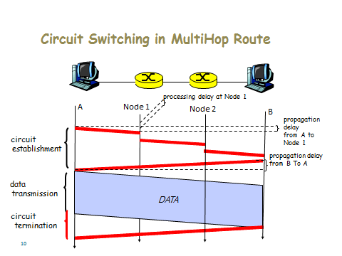

تقسيم ال circuit switchingالى نوعين :-
- Frequency division multiplexing) FDM)
4 users/slots

Example:

f

bandwidth/
frequency
of the link

- TDM(TIME DIVISON MULTIPLEXING)
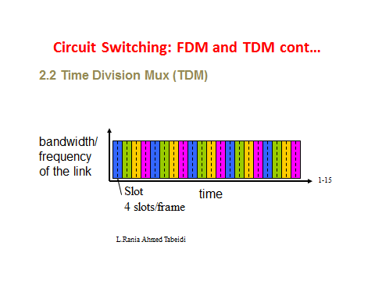

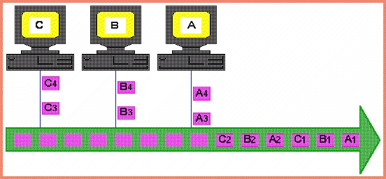

تبديل الحزم :- Packet switching
- اسرع من النظامين السابقين.
- يتم تقسيم الرسالة الى حزم packet صغيره.
- في التقنية الحالية يتم ارسال البيانات ومعالجتها على مبدا FIFS (First in First Served) اذا حدث تحميل زائد على الشبكة overload ربما يؤدى الى تأخير الحزم packet delay او يتم تجاهلها (dropped / discarded) وبالتالي عند التأخير تصل الحزم غير مرئيه يقوم الجهاز المستقبل بترتيبها وفقا لمعلومات التحكم التي تحملها الحزم.
ملحوظه :
- الهدف من تقنية تبديل الحزم هو ارسال الحزمة من خلال الموجة router من المرسال الى المستقبل (source to destination).
تم تقسيم تبديل الحزم Packet switching الى نوعين :-
- Packet –switching datagram
- Packet –switching virtual circuit
1Packet –switching datagram /
- كل الحزم تعامل مستقله (بصوره مستقلة)
- الحزم تأخذ أي مسار (المسار ربما يتغير لكل حزمه)
- ربما تصل الحزم غير مرئه (out of order)
- ربما يتم فقدان الحزم missing))
- يتم ترتيب الحزم عند وصولها reorder))
2/ Packet –switching virtual circuit
- يتم تأسيس المسار وتحديده قبل ارسال الحزم
- عمل الدائرة التخيلية
- اذاً Packet –switching virtual circuit جدير بالثقة (reliable) لأنه يستخدم acknowledgement error control)) للتحكم في الاخطاء
ملحوظه:
- الاختلاف في datagram & v.c نجد ان v.c لا يحتاج الى توجيه كل حزمه على حده يتم تحديد المسار التخيلي مره واحده لكل الحزم
محاسن V.C :
- الحزم تصل بصوره مرتبة (in order)
- لا يوجد تكرار للحزم(duplicate)
- لا توجد اخطاء(no error)
- مثال على مبدل الدوائر
(Public switching telephone network) (PSTN)
- امثلة على مبدل الحزم
X.25 , FRAME RELAY , ATM))

حساب التأخير في مبدلات الدوائر Circuit switch:
زمن الانتشار (Propagation delay) :
هو زمن أول بت (bit) يتم أرسالها من المصدر ألي المنبع (Source & destination)
زمن الأرسال (Transmission delay):
هو زمن وضع البيانات على الرابط (Link) في المعدل المحجوز (Reserved Bandwidth)

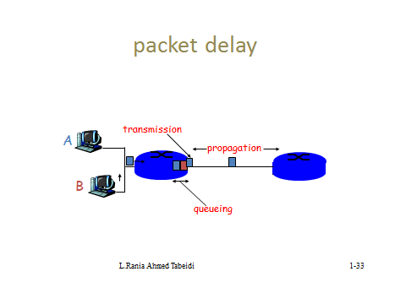

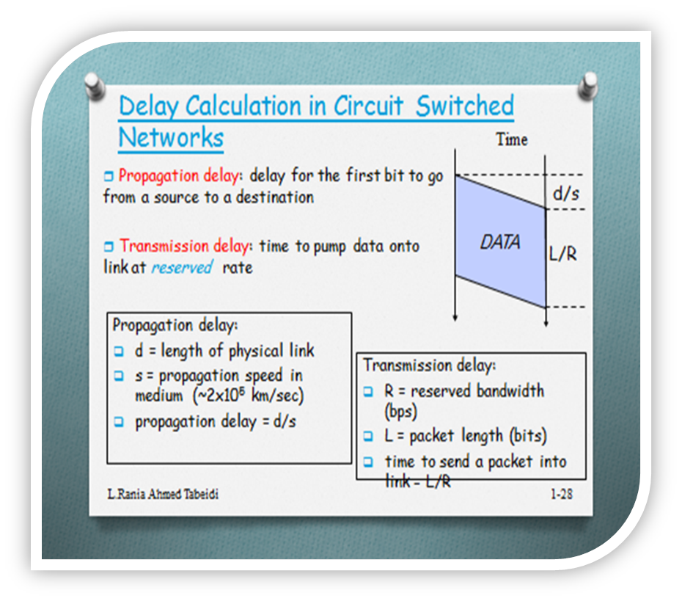

Circuit switching
مثال (1):
افترض ان المسافة بين B & A 4000KM ما هو زمن تأخير الانتشار في اتجاه واحد ؟
معطى:
S=2*10⁵ KM/S
الحل:
$$Propagationdelay=4000km÷200,000{km}/s=20ms$$

مثال (2) :
افترض انه تم حجز slot واحده من قناه , و الاطار (frame) يستطيع أن يرسل .115 kbps وال frame تم تقسيمة الى 8 شقوق slots) ) فما هو زمن ارسال حزمه تحتوى على 1kbits؟
الحل:
النطاق المحجوز للشق الواحد =
115/8 ≈ 14
  - transmission delay of a packet of 1 Kbits is
  - زمن أرسال حزمة طولها Kbit 1
$$\frac{1\text{kbits}}{\text{14}\text{kbps}}≈\text{70}\text{ms}$$

مثال (3):
من مثال 1 & 2 ما هو زمن ارسال الحزمة من A الى Bواذا افترضنا أن زمن المعالجة الكلى في العقد Nodes)) MS200 ؟
الحل:
الزمن الكلى لأرسال الحزمة من A الى B هو
MS310= 70 +20+20+20+200

مثال (4):
ما هو زمن أرسال ملف سعته bits 640.000 من A الى B علماً بأن:
- سرعة السلك mbps 1.536
- كل سلك يستخدم 24 slots/sec
- لتأسيس end-2- end connection يحتاج الى 500 m sec
(يحتوى على زمن الاعداد وزمن الانتشار)
Propagation delay &setup delay) )
الحل:
1.536 mbps = 64 kbps
24
500 ms +file size /64Kbps
0.5 sec +640.000 bits / 64 kbps
10.5 sec

Throughput:
هو معدل ارسال البيانات بين المرسل والمستقبل
Output = o/p throughput =
i/p In put

مثال( 5):
اذا كانت البيانات المرسلة من قبل A هي bit 64.000 والبيانات المستقبلة هي bit 8,000 فما هو معدل أرسال البيانات ؟
الحل:
Throughput = o/p = 8,000
64,000 i/p
= 1
8
ملحوظه
Throughput دائما اقل من الواحد وليس له تمييز فهو معدل

